|  |  |
| --- | --- |
| 成绩 |  |

南京工程学院

**多媒体编程基础**

**课程综合作业说明书**

**题 目**  Qt多媒体应用程序设计

**班 级** 数嵌 172

**学 生 姓 名 朱广锋**

**学 号 202170638**

**2020年 6 月**

**目 录**

一、设计思路及流程 1

1.1 功能说明 1

1.2 设计思路： 1

二、 相关原理知识介绍 2

2.1 图像显示的基本方法 2

2.2 图形绘制的实现原理 3

2.3 文字处理基本技巧 3

2.4 音频/视频处理介绍 3

三、 具体设计方法即步骤 4

3.1 窗口界面设计 4

3.2 消息响应及功能模块设计 6

四、 总结及收获体会 6

参 考 文 献 8

教师评分 9

**（目录是自动生成）**

# 一、设计思路及流程

**（这里应当写你整个程序的功能和整体框架图，模板仅仅以媒体播放为例子，体现格式，模板内容无任何参考价值！）**

### 1.1 功能说明

* 按路径选择播放媒体文件，可以支持MP3、WMA、WMV、AVI、RM、RMVB、FLV、MP4等格式。
* 将媒体文件加入菜单中下拉列表框。
* 在列表中随意选择要播放的媒体文件。
* 控制媒体文件的播放、暂停、停止。
* 指定播放当前文件的上一个或下一个媒体文件。
* 在播放时，可以获取并显示当前播放媒体的文件信息。

程序运行界面如图1_1所示。

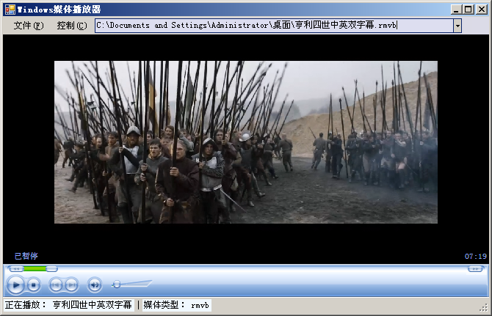

图1_1 WMPlayer媒体播放器运行界面

### 1.2 设计思路：

首先创建一个基于CLR的Windows窗体应用程序，接下来在窗体中添加一个AxWindowsMediaPlayer控件，然后利用控件的属性和方法实现媒体的播放和控制操作；此外，还要添加菜单栏用于打开文件、添加播放列表、选择播放文件、控制播放以及退出应用程序等操作；添加状态栏用于显示媒体的标题和文件类型信息。其功能结构如图1_2所示。

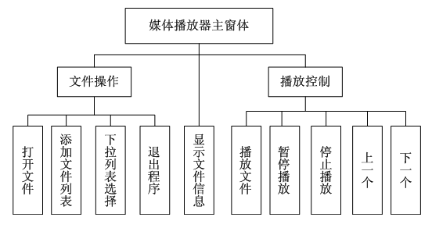

图1_2 WMPlayer功能结构图面

# 二、 相关原理知识介绍

**（模板仅仅体现格式，内容无任何参考价值！**

### 2.1 图像显示的基本方法

显示图像的方法并不复杂，图像已经绘制好保存在文件中，需要做的工作就是有效加载图像文件并让它显示出来，这里我们讨论几种最常用的方法。

**1. 使用Image类对象**

抽象类Image是System::Drawing命名控件中所有图像类的基类，它有Bitmap类和Metafile类两个派生类，不仅可以处理位图（Bitmap）和图元文件（Metafile），而且支持以各种图像文件格式创建Image类对象，包括常见的BMP、JGP、GIF、PNG、TIFF和ICON等格式。Image类的常用属性和方法如表2_1和表2_2所示。

表2_1 Image类部分常用属性

|  |  |
| --- | --- |
| **属 性 名 称** | **功 能 描 述** |
| Height | 获取当前 Image 的高度（以像素为单位） |
| HorizontalResolution | 获取当前Image 的水平分辨率（以“像素/英寸”为单位） |
| Palette | 获取或设置用于当前 Image 的调色板 |
| PhysicalDimension | 获取当前图像的实际宽度和高度（以像素为单位） |
| PixelFormat | 获取此 Image 的像素格式 |
| RawFormat | 获取此 Image 的文件格式 |
| Size | 获取此图像的以像素为单位的宽度和高度。 |
| VerticalResolution | 获取此 Image 的垂直分辨率（以“像素/英寸”为单位） |
| Width | 获取此 Image 的宽度（以像素为单位） |

表2_2 Image类部分常用方法

|  |  |
| --- | --- |
| **方 法 名 称** | **功 能 描 述** |
| Clone | 创建此 Image 的一个精确副本。 |
| Dispose() | 释放由此 [Image](http://msdn.microsoft.com/zh-cn/library/system.drawing.image.aspx) 占用的所有资源。 |
| FromFile(String) | 从指定的文件创建 Image |
| [GetBounds](http://msdn.microsoft.com/zh-cn/library/system.drawing.image.getbounds.aspx) | 以指定的单位获取图像的界限 |
| [GetPixelFormatSize](http://msdn.microsoft.com/zh-cn/library/system.drawing.image.getpixelformatsize.aspx) | 返回指定像素格式的颜色深度（每个像素的位数） |
| FromHbitmap | 从 Windows 句柄创建 Bitmap |
| FromStream | 从指定的数据流创建 Image |
| RotateFlip | 该方法旋转、翻转或者同时旋转和翻转 Image。 |
| Save | 将图像以指定的格式保存到指定的流中 |

例如，可以使用System::Drawing::Image基类创建一个实例对象MyImage,实例MyImage即表示一幅图像，读取图像文件可参照以下代码来实现：

Image^ MyImage=Image::FromFile(L”Filename”);

FromFile(）是Image类的一个静态成员函数，是从文件中加载图像的常用方法，图像文件可以支持BMP、JPG、GIF和PNG等多种格式。

### 2.2 图形绘制的实现原理

。。。。。。。。

### 2.3 文字处理基本技巧

。。。。。

### 2.4 音频/视频处理介绍

。。。。

# 三、 具体设计方法即步骤

### 3.1 窗口界面设计

设计过程如下：

1）启动Visual C++ 2013开发环境，在菜单中选择“文件”→“新建”→“项目”，弹出“新建项目”对话框；在对话框的左侧“项目类型”选项中选择CLR，在右侧显示的已安装应用程序项目模板中选择“Windows窗体应用程序”，输入媒体播放器项目名称“WMPlayer”，选择好合适的程序文件存放路径，点“确定”按钮完成，如图3-1所示。

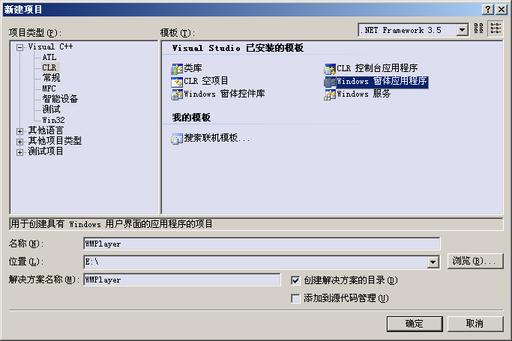

图3-1 创建多媒体播放器项目

2）调整窗体至大小合适，在窗体“Text”属性中写入“Windows媒体播放器”，然后添加Menustrip1菜单条控件,并在菜单中添加toolStripComboBox下拉列表框控件。操作方法如图5-7所示，先点击菜单设计方框中的下拉按钮，可以看到MenuItem、ComboBox和TextBox三个选项，然后选择“ComboBox”，这样就可以在菜单中嵌入一个下拉列表框。

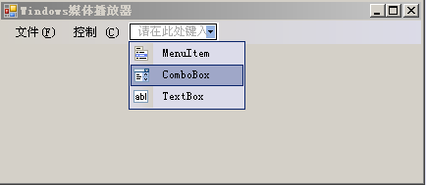

图3-2 添加toolStripComboBox下拉列表框控件

菜单设计完成后的具体内容如表3_1所示。

表3_1 WMPlayer菜单设计

|  |  |
| --- | --- |
| **菜 单** | **菜 单 项** |
| [文件](http://msdn.microsoft.com/en-us/library/dd562399(v=VS.85).aspx) (&F) | 打开(&O) 作用：显示文件对话框，选择要播放的媒体文件 |
| 退出(&E) 作用：退出媒体播放器程序 |
| 控制 (&C) | 播放 作用：控制媒体播放器“播放”操作 |
| 停止 作用：控制媒体播放器“停止”操作 |
| 暂停 作用：控制媒体播放器“暂停”操作 |
| 上一个 作用：播放前面一个媒体 |
| 下一个 作用：播放后面一个媒体 |
| 下拉列表框 | 作用： 显示播放列表 |

3）添加一个statusStrip状态栏控件，用于显示当前播放的媒体信息。在状态栏控件中创建状态5个标签toolStripStatusLabel1至toolStripStatusLabel5，它们的作用如表3_2所示。

表3_2 状态栏中toolStripStatusLabel标签的用途

|  |  |
| --- | --- |
| **标 签 名 称** | **用 途** |
| toolStripStatusLabel1 | 作用：显示文字“正在播放” |
| toolStripStatusLabel2 | 作用：显示当前在播放的媒体名称 |
| toolStripStatusLabel3 | 作用：显示分隔竖线"|" |
| toolStripStatusLabel4 | 作用：显示文字“媒体类型” |
| toolStripStatusLabel5 | 作用：显示当前在播放的媒体文件类型 |

4）按x节中所述方法添加AxWindowsMediaPlayer控件，并将控件的Dock属性设置为“Fill”。

5）添加openFileDialog控件，Name属性为“OpenMediaFile”。

应用程序窗体和所有控件的属性设置如表3_3所示。

表3_3 窗体及控件的属性设置

|  |  |  |  |
| --- | --- | --- | --- |
| **控件类型** | **控件名称** | **属 性** | **设 置** |
| Form | Form1 | Text | Windows媒体播放器 |
| BackColor | AliceBlue |
| Windows Media Player | AxWindowsMediaPlayer 1 | Dock | Fill |
| OpenFileDialog | OpenFileDialog1 | Name | OpenMediaFile |

6）在Form1.h中添加以下数组和全局变量，用于保存播放列表、播放文件、以及列表序号：

public ref class Form1 : public System::Windows::Forms::Form

{

//可以加入播放清单的媒体的数目

static array<System::String ^>^ list=gcnew array<System::String ^>(30); static int num=0; //媒体的数量

static int currentItem; //当前播放序号

static String^ currentFile; //当前播放文件名

static bool ifPause; //是否处于暂停标记状态

...

}

### 3.2 消息响应及功能模块设计

设计过程如下：

1. 在xx类中添加WM_xx消息响应函数…………..

流程图及关键代码

1. 添加xxx事件处理函数…….

流程图及关键代码

…….

# 四、 总结及收获体会

(总结设计过程中遇到的难点、问题及解决方法)

1. 难点1：xxxxxxxx；处理方法：xxxxxxxx。
2. 问题1：xxxxxxxx；处理方法：xxxxxxxxxx。

（必须单独一页）

# 参 考 文 献

1.陆文周. 《Qt5开发及实例》（第4版），陆文周 编著，电子工业出版社.2019年4月

2. 王维波.《Qt5.9 C++开发指南》，人民邮电出版社.2018年5月

3. 仇国巍. 《Qt图形界面编程入门》，清华大学出版社. 2017年5月

4. 霍亚飞. 《Qt Creator快速入门》（第3版）北京航空航天大学出版社，2017年1月

（自己有其他的资料可以在后面添加）

**(本模板凡是红色的文字不要出现在报告及封面中，出现直接降分一个等级！！！)**

|  |  |  |  |  |  |  |  |  |  |  |  |  |  |  |  |  |  |  |  |  |  |  |  |  |  |  |  |  |  |  |  |  |  |  |  |  |  |
| --- | --- | --- | --- | --- | --- | --- | --- | --- | --- | --- | --- | --- | --- | --- | --- | --- | --- | --- | --- | --- | --- | --- | --- | --- | --- | --- | --- | --- | --- | --- | --- | --- | --- | --- | --- | --- | --- |
| 教师评分**（必须单独一页，否则直接降分一个等级）**   |  |  |  |  | | --- | --- | --- | --- | | **项 目** | | **分 值** | **得分** | | 验收结果 | 开发者资料及照片 | 10 |  | | 文字编辑 | 10 |  | | 绘制图形 | 10 |  | | 图像处理 | 10 |  | | 动画设计 | 10 |  | | 音/视频应用 | 10 |  | | 界面效果及程序细节 | 10 |  | | 报告质量 | 格式规范 | 10 |  | | 内容完整性 | 20 |  | | 总 计 | | |  | |